Oficio N° 17.433
fgp/mrb
S.25ª /370ª

VALPARAÍSO, 17 de mayo de 2022

La Cámara de Diputados, en sesión de esta fecha, aprobó en general el proyecto de ley que modifica el decreto con fuerza de ley N° 1, de 2007, que fija texto refundido, coordinado y sistematizado de la Ley de Tránsito, con el objeto de eliminar el requisito de escolaridad básica para obtener licencia de conductor, correspondiente al boletín N° 14.628-15.

Por haber sido objeto de indicaciones, que se adjuntan, me permito remitir a US. la totalidad de los antecedentes para que la comisión que US. preside emita el segundo informe, de conformidad con lo estatuido en el inciso cuarto del artículo 130 del reglamento de la Corporación.

Hago presente a US. que la Sala aprobó en general esta iniciativa por 117 votos a favor, de un total de 155 diputados en ejercicio.

Lo que tengo a honra comunicar a US., por orden del señor Presidente de la Cámara de Diputados.

Dios guarde a US.

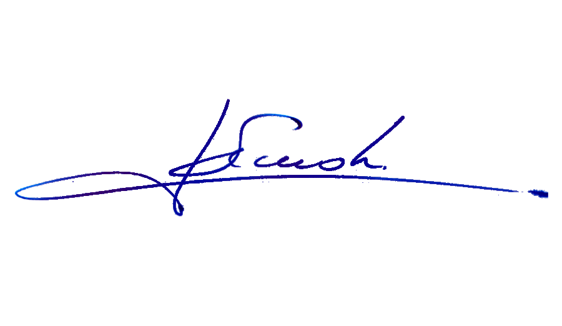

MARÍA FRANCISCA GARCÍA PARRAGUEZ
Abogada Oficial Mayor (S) de Secretaría

AL SEÑOR PRESIDENTE DE LA COMISIÓN DE OBRAS PÚBLICAS, TRANSPORTES Y TELECOMUNICACIONES.
INDICACIONES AL PROYECTO DE LEY QUE MODIFICA EL DECRETO CON FUERZA DE LEY N° 1, DE 2007, QUE FIJA TEXTO REFUNDIDO, COORDINADO Y SISTEMATIZADO DE LA LEY DE TRÁNSITO, CON EL OBJETO DE ELIMINAR EL REQUISITO DE ESCOLARIDAD BÁSICA PARA OBTENER LICENCIA DE CONDUCTOR.

Boletín N° 14.628-15.

Del diputado Jorge Rathgeb Schifferli:

Al artículo único

Número 1

Letra a)
- Para reemplazarla por la siguiente:

“a) Reemplázase el número 2 del epígrafe “LICENCIA NO PROFESIONAL CLASE B” por el siguiente:

“2.- Saber leer y escribir”.”.

Letra b)
- Para sustituirla por la siguiente:

“b) Sustitúyese el número 2 del epígrafe “LICENCIA NO PROFESIONAL CLASE C” por el siguiente:

“2.- Saber leer y escribir”.”.

Número 2), nuevo
- Para incorporar el siguiente número 2), nuevo, pasando el actual número 2) a ser número 3):

“2) Agrégase en el epígrafe “LICENCIA ESPECIAL CLASE F” el siguiente número 3:

“3.- Saber leer y escribir”.”.

*****

